U SESİ ÇALIŞMA SAYFASI

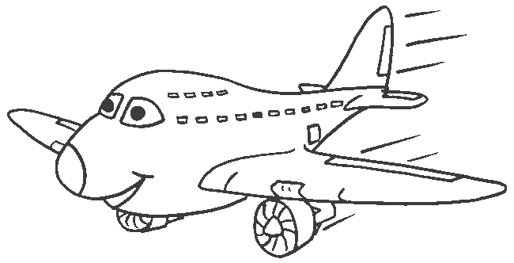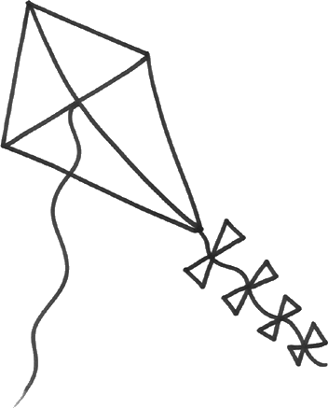
U u

Uuuuuuuuuuu
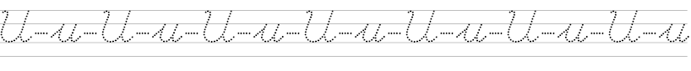

U u u u u u u u u u u u u
U u u u u u u u u u u u u
u u u u u u
u u u u u
u
u
u
u
u
u

Umut Tuna mum Nur Mutlu
Onur Murat Nuri Nuran

Üzerinden gidip yazalım…okuyalım…

Umut armut al. | Umut armut al.
Unutma armut al. | Unutma armut al.
Onur marul al. | Onur marul al.
Unutma marul al. | Unutma marul al.
Umut mum al. | Murat mum al.
Nuri mutlu ol. | Nuri mutlu ol.
Nuran elimi tut. | Nuran elimi tut.

Nuri elimi tutma. | Nuri elimi tutma
Anne elimi tut. | Anne elimi tut.
Nuran mumu tut. | Nuran mumu tut.
Murat mumu tut. | Murat mumu tut.
Onur umut et. | Onur umut et.
Umut mutlu ol. | Umut mutlu ol.
Olur Eren olur. | Olur Eren olur.

Sayın veli metinleri bol bol okusun seçtiğiniz 5 cümleyi dikte defterine bakmadan yazsın.

Otur
Otur Tuna otur.
Emel otur.
Nuri ile Nur otur.
Turan otur.
Nurten ile Onur otur.
Umut oturma.
Umut
Umut, unu eleme.
Tamam nine elemem.
Nur unu ele.
Tamam nine elerim.
Ele Nur ele.
Nur unu ele.
Murat
Murat ile Onur el ele.
Murat, Onur’a el et.
Murat, Onur’a el etti.

